TP Algorithme des k plus proches voisins ( kNN k-nearest neighbors)

C'est un algorithme simple d'apprentissage utilisé en machine learning. Il permet de classifier un jeu de données selon un critère précis, comme, par exemple, répondre Oui ou Non à une question ou encore indiquer si une image représente un chien ou un chat.

I Présentation du problème à résoudre

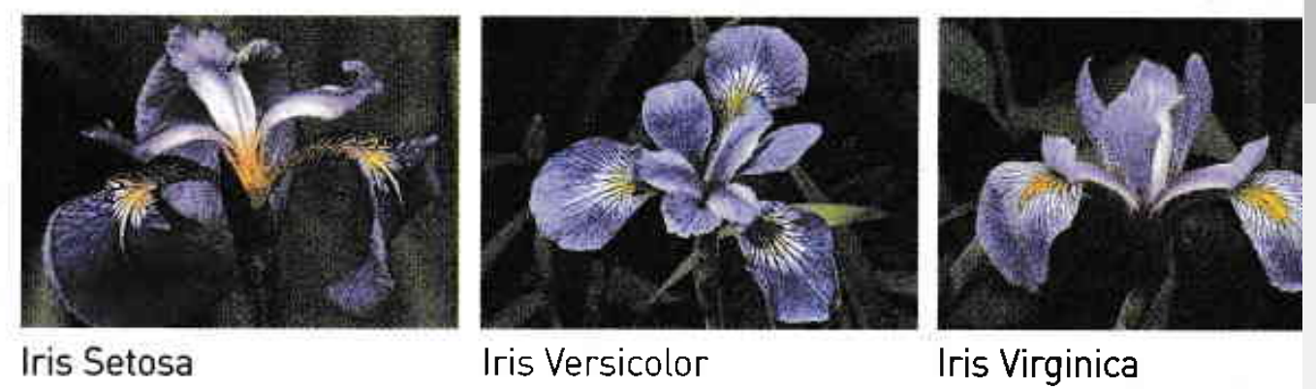
En 1936, le statisticien britannique Ronald Fisher a utilisé un jeu de données basé sur 150 fleurs d'iris, appartenant à 3 variétés différents (Setosa, Versicolor et Virginica). Il souhaitait pouvoir déterminer la variété d'une fleur d'iris prélevée au hasard dans la nature.

Q1. En examinant seulement les photos ci-dessus, donner quelques caractères discriminants ( propriétés ) qui permettraient de classifier les fleurs d'iris.

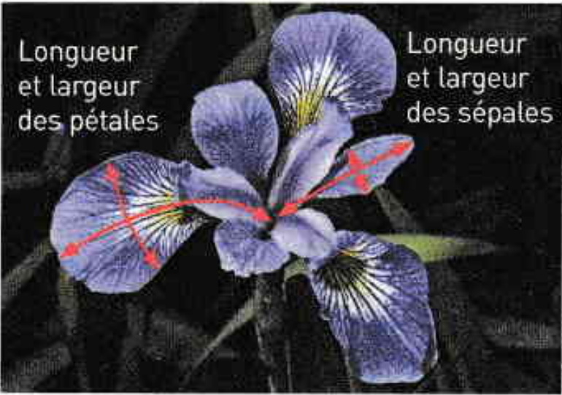
II Etude du problème à résoudre

Afin de discriminer chaque variété d'iris, Fisher a mesuré certaines valeurs caractéristiques de la fleur.
Q2. En vous aidant , de la photo ci-contre, préciser quelles sont les caractéristiques des fleurs mesurées par Fisher.

A l'aide du jeu de données de Fisher, on a obtenu le graphique ci-dessous
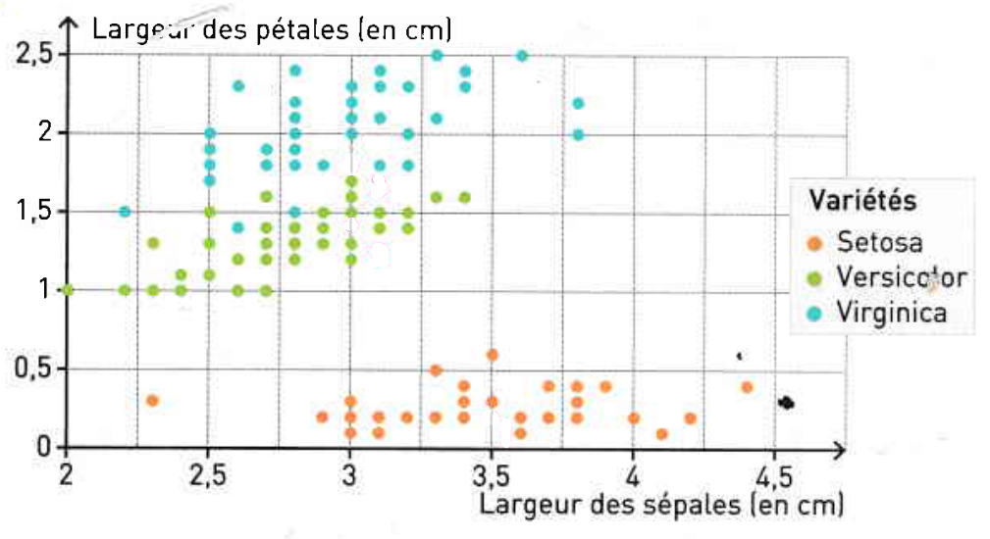

Q3. Que représente chaque point coloré (bleu, vert ou orange) sur ce graphique ?

Q4. Que remarque-t-on à propos d'une même variété d'iris ?

Q5. Comment exploiter ce graphique pour déterminer la variété d'une fleur d'iris trouvée en pleine nature ? Préciser en particulier le rôle joué par les k plus proches voisins.

On suppose que vous trouvez dans la nature trois fleurs d'iris dont les mesures sont les suivantes :
Fleur d'iris à classifier | Longueur du sépale (en cm) | Largeur du sépale (en cm) | Longueur du pétale (en cm) | Largeur du pétale (en cm) | Classe
1 | 5,1 | 3,5 | 1,4 | 0,2
2 | 6,4 | 3,0 | 4,5 | 1,4
3 | 5,9 | 3,0 | 5,0 | 1,8

Q6. Placer sur le graphique précédent les 3 fleurs d'iris inconnues.

Q7. Compléter la dernière colonne du tableau.

III Recherche d'un algorithme de classification

L'algorithme kNN permet de prédire la classe du sujet à étudier ( ici une fleur) en fonction de ses k plus proches voisins. L'entier k doit être optimisé pour chaque étude. Une bonne méthode consiste à prendre où n est le nombre de sujets étudiés dans la base de départ.

Q8. Déterminer, en justifiant, la valeur de k à retenir dans cet exemple. Préciser également comment déterminer les k plus proches voisins de la fleur inconnue.

Q9. Une fois ces calculs faits, quel pré-traitement permettre de déterminer les k plus proches voisins ?

Q10. Ecrire dans Thonny la fonction distance_euclidienne(x_{A}, y_{A}, x_{B}, y_{B}) en python qui renvoie la distance euclidienne entre le point A ( x_{A}, y_{A}) et B ( x_{B}, y_{B}). Testez-la avec :
>>> distance_euclidienne(2,1,4,2)
2.23606797749979

On rappelle que pour mettre au carré en python on fait : **2 et qu'il faut importer Math et utiliser sqrt
Ecrire le code :

Q11. On a écrit en python la fonction kNN(liste,x,y,k) qui renvoie la classe d'une fleur d'iris en fonction de la classe majoritaire de ses k plus proches voisins, en supposant que la variable liste soit structurée ainsi :
liste = [ [x1,y1,variete_1], [x2,y2,variete_2], ……., [xn,yn,variete_n]]

Dans les paramètres de cette fonction kNN, x et y sont évidemment les coordonnées d'une fleur de variété inconnue.
Voici ce programme en Python et en pseudo-code :

def kNN(liste,x,y,k):  distances = []  for i in range(len(liste)):  distances.append((distance_euclidienne(x,y,liste[i][0],liste[i][1]), liste[i][2]))  distances_tri = sorted(distances)  compte_varietes = {'Iris-setosa':0,'Iris-versicolor':0,'Iris-virginica':0}  for j in range(k):  for variete in compte_varietes:  if distances_tri[j][1]== variete:  compte_varietes[variete] += 1  return max(compte_varietes, key=compte_varietes.get) | Algorithme : kNN(liste,x,y,k):  liste_distances_variété ← liste vide  pour i allant de 0 à longueur(liste)-1  ajouter [distance_euclidienne(x,y,liste[i][0],liste[i][1])  à liste_distances_variété  trier liste_distances_variété par ordre croissant des distances euclidiennes  déterminer la classe majoritaire des k premiers éléments de liste_distances  _variété  renvoyer la classe majoritaire

Faites correspondre avec des flèches et des accolades les instructions en pseudo-code avec celles en Python.

Q12. Allez sur la page nsi.devernay.net>algorithmique> tout en bas. Téléchargez le fichier csv : iris.csv contenant toutes les données sur les iris et enregistrez le (en iris.csv) dans un nouveau dossier appelé kNN. Téléchargez aussi le code code_iris.py et enregistrez-le dans le même dossier kNN. Ouvrez-le avec Thonny et exécutez-le.

La fleur inconnue est représentée par un point noir. Dans la ligne :

print( 'classe majoritaire: ', kNN(lists_from_csv,3.05,1.7,1))

Changez le 1 en 2 puis 3. Cela change le nombre de plus proches voisins considérés. Que se passe-t-il ?

